ПРОЕКТ
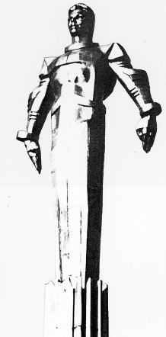 | Повестка  очередного заседания № 14  Совета депутатов муниципального округа Гагаринский  дата проведения: 27.02.2018 года  время проведения: 19-00  место проведения: Университетский проспект, д.5  Зал заседаний
 | Вопрос, внесенный на заседание | Докладчик | Время обсуждения вопроса
1. | Об отчете главы управы Гагаринского района о результатах деятельности управы Гагаринского района города Москвы в 2017 году | Вишняков Е.Е.  Русакова Е.Л. | 19-00  30 мин.
2. | О согласовании проекта изменения схемы размещения сезонных кафе в муниципальном округе Гагаринский по адресу: Ленинский проспект, дом 60/2 | Толкачев Г.О.  Русакова Е.Л. | 19-30  10 мин.
3. | О согласовании установки ограждающих устройств на придомовой территории многоквартирного жилого дома по адресу: Ленинский проспект, дом 69 | Толкачев Г.О.  Русакова Е.Л. | 19-40  10 мин.
4. | Об утверждении Положения о Комиссии по нормативно-правовым актам и муниципальной службе Совета депутатов муниципального округа Гагаринский | Зуев Ю.Б.  Русакова Е.Л. | 19-50  10 мин.
5. | О нарушениях в ходе подготовки и проведения строительства по адресу Ленинский проспект владение 38 и направлении депутатских запросов в Комитет строительного надзора города Москвы и в Совет по правам человека при Президенте Российской Федерации | Русакова Е.Л. | 20-00  10 мин.
6. | О направлении депутатского запроса в Главное следственное управление Следственного комитета России по городу Москве | Зуев Ю.Б. | 20-10  10 мин.
7. | Разное

Глава муниципального округа
Гагаринский Е.Л. Русакова

